http://zgkj.cast.cn DOI：10.16708/j.cnki.1000-758X.2023.00
中文题目（中文题目不超过20字）
张某^{1,2}，李某某^{1,2,*}，上官某某^{2,3}，林某³，赵某³，王某³
1. 北京航空航天大学航空科学与工程学院，北京 100191
2. 西北工业大学航天学院，西安 710072
3. 中国空间技术研究院，北京 100094
摘 要：
我刊采用结构式长摘要，500字以上，必须包括研究工作的目的、方法、结果和结论四个要素。注意不要把结果和结论混淆，不能只写结果而不写结论。
[目的]主要说明作者写作此文的目的，或本文主要解决的问题。一般来说，摘要开头就应该把本文的目的或要解决的主要问题非常明确地交代清楚，目的文字应简单明确，不宜过长。
[方法]主要说明研究过程及所用方法，包括实验研究、理论研究和数值模拟方法等。
[结果]主要指实验或理论或计算研究的结果，被确定的关系，观察的结果，得到的效果、性能等，尽量用具体数字来说明，例如某项性能指标提高了百分之多少。
[结论]是在对结果讨论基础上的提炼和升华，是对本文研究中的方法、机理、参数变化规律、设计方法、本项研究潜在的应用前景等进行客观评价以及指出本项研究的创新、独到之处等。

摘要是论文的灵魂所在，读者能够从摘要中获得论文的核心信息。1）应完整概括出研究目的、方法、结果及结论；2）简洁，排除常识内容，避免重复题目；3）独立，不得引用文中参考文献号、图号和公式号；4）具体，尽量用具体数字来说明该项工作取得的进展或成效，例如某项性能指标提高了百分之多少，避免“效果很好”这类的含糊其辞；5）便于收录，摘要、题目中避免包含公式、上下标等，以方便文摘和题录数据库收录文本数据。
高质量的摘要有利于文摘被国际权威数据库收录，及引起同行的重视。需要注意，不得简单重复题名中已有的信息；用第三人称，建议采用“对……进行了研究”、“报告了……现状”、“进行了……调查”等记述方法说明文献的性质和文献主题，不必使用“本文”、“作者”等作为主语；要使用规范化的名词术语，不用非公知公用的符号和术语；新术语或尚无合适汉文术语的，可用原文或译出后加括号注明原文；缩略语、略称、代号，除了相邻近专业的读者也能清楚理解的以外，在首次出现时必须加以说明。
关键词：关键词1；关键词2；关键词3；关键词4；关键词5（关键词5~8个）
中图分类号：查询请点击http://www.ztflh.com (作者提供) 文献标识码：A
Title title title title title title（不超过15个实词，不出现非公知公用的缩写词）
ZHANG Moumou^{1,2}，LI Mou^{1,2,*}，SHANGGUAN Moumou^{2,3}，LIN Mou³，ZHAO Mou³，WANG Mou³
1.School of Aeronautic Science and Engineering, Beihang University，Beijing 100191,China

2.School of Astronautics，Northwestern Polytechnical University，Xi’an 710072，China
3.China Academy of Space Technology，Beijing 100094，China
Abstract：[Objective]……[Methods]……[Results]……[Conclusion]……
英文摘要一般应和中文摘要对应，但还应遵循英语的表达方式和语言规范，不可逐词逐句硬性翻译。英文摘要可以长一些，便于国外作者查阅。请导师或专业人士把关，确保英文摘要质量，高质量的英文摘要有利于文摘被国际权威数据库收录，引起同行重视。1）内容充实，明确“目的、方法、结果和结论”等要素，同时语言要简练，去掉废话、套话，英文摘要中不要出现如下句子：“It is reported…”“Extensive investigations show that …”“The author disusses…”“This paper concerned with…”。2）摘要一般不少于150个英文实词，最多不超过1 500个字符。3）用过去时态叙述作者工作，用现在时态叙述结论。4）用简单句型，尽量用短句，少用of，动词尽量靠近主语；第一句不要与题名重复。5）可用动词的情况尽量避免用动词的名词形式。

Keywords：keyword1；keyword2；keyword3；keyword4；keyword5（与中文关键词一一对应，关键词请尽量从EI Controlled term中选择，网址：http://www.engineeringvillage.com/search/quick.url)。

0 引言
《中国空间科学技术（中英文）》严格执行科技出版的有关国家标准，本文档简要介绍有关编辑出版规范和写作常识，请作者仔细阅读，认真执行，如有不明之处，欢迎来电咨询。您可以直接在本文档的基础上撰写稿件，使您撰写的文稿符合《中国空间科学技术》格式要求。文章篇幅尽量在10页以内。
引言章节号标0，尽量不插图表。引言应说明课题的写作背景和目的，引述相关领域内前人所做的工作和研究概况，说明本研究与前人成果的关系、目前研究的热点、存在的问题及本文将要解决的问题、意义，引出本文的主题。引言中一定要将本文的创新性交代清楚。避免长篇讲述历史渊源和立题研究过程；不应过多叙述同行熟知和教科书中的常识性内容，确有必要提及他人的研究成果和基本原理时，应以引文的形式标示^{[1-2]}；引言的内容不应与摘要雷同，也不应是摘要的注释^{[3]}。
引言一般应与结论相呼应，在引言中提出的问题，在结论中应有解答，但应避免引言与结论雷同^{[4-6]}。
引言中注意突出以下几方面：1）论文的背景；2）论文的创新性；3）论文的应用前景。
1 题目、作者和单位
题目应简洁、准确，能恰如其分地概括研究的范围和深度，避免使用希腊字母和上下标。英文题名中第一个单词首字母大写，其余小写(专有名词首字母大写)^{[2,6-7]}。
作者署名及署名排序应协商一致。姓名的英译采用汉语拼音，姓前名后，姓全大写，名首字母大写。如：ZHANG Ying（张颖），WANG Xilian（王锡联），ZHUGE Hua（诸葛华）。
通讯作者一般为导师或课题负责人。
单位应为论文首次投稿时的作者所在单位。单位的著录一般应到系一级，单位应著录全称，单位名称的英译应统一、正确^{[3,5]}。
2 正文
2.1 量、单位和公式
2.1.1 公式编排
《中国空间科学技术（中英文）》一般不编排单独的变量符号表，公式中变量的含义都应在首次出现时加以说明，请在公式后的段落中，采用“式中：A为某某；B为某某；……”的方式加以说明。如果在正文中首次出现，请在正文说明。
(1)
式中：n_{He}和ρ_{He}分别为艇囊内部氦气的物质的量和氦气在温度T时的平均密度；=36893.426 m³为艇囊体积；=216.65 K为艇囊内稳态温度；为距离艇囊中心轴线（x轴）的垂直高度。
文中公式请使用Mathtype编辑。公式中字体的定义尺寸为10磅，上标/下标68%，次下标/上标42%，符号150%，次符号100%（设置方法：Mathtype-尺寸-定义）。长公式如需转行，应在记号﹦，+，－等之后断开，而在下一行开头不再重复这一记号。
不是每个公式都需要编号，只将后文需要引用的公式编号。
2.1.2 量和单位
有关符号的使用应符合国家标准，例如：sin⁻¹应为arcsin，ctg应为cot，tg应为tan。不要使用非国家法定单位，如ppm等表示法已要求停止使用，rpm应写为r/min，bps应为bit/s，cps应为码片/s；除Re，Ma（其中e，a不是下标）等25个特征数外，变量应使用单个字母表示，可以带上标和下标（由多个字母表示单个变量，易被误解为多个变量相乘）。
2.1.3 字体
矩阵、向量请用粗斜体表示，变量用一般斜体表示；下标字母若为说明性的（如英文缩写）则用正体表示，若为变量和变动性数字及坐标轴的符号则用一般斜体表示（设置方法：Mathtype-样式-定义-高级）。
2.2 图、表
图表中全部用英文，数字和英文字号8磅，字体Times New Roman，特别拥挤的话，字号可适当缩小，但不能影响识读。仅首单词的首字母大写，特殊情况除外。如果有的图表中的中文过长，建议放到正文。
图、表需给出中英文图题、表题（子图只需给出英文图题），图表一般不超过7.7cm宽。金相图和计算机云图，其中的比例尺等字，编辑过程中都不再重贴，按照照片处理，如有这两类图，请保证美观清晰。
2.2.1 曲线图
对于函数曲线图，采用全框图，并注意检查以下各项：
1）横纵坐标的标目（即变量名），尽量使用国标变量符号（用斜体，如表示电流的I），变量名要在正文中交待，且与正文中符号一致；若正文中无，也可使用英文名称，如Ampere，用正体；
2）坐标轴标目要注明量纲（即单位，如表示安培的A，用正体），变量和单位的组合形式为“变量名/单位”，如I/A，Ampere/A，Density/(kgm⁻³)，对于无量纲或无单位的，请注明“无单位”；
3）坐标轴上的刻度线朝内，刻度值完整（坐标轴始末点均应有完整刻度值），一般刻度值保留5个左右即可，不要太密；
4）不同线型或图符要有说明；
5）尽量保持矢量图格式，从软件中输出或拷贝矢量图格式直接插入文档中，避免用拷屏办法插图，否则后期无法编辑；
6）类似图片尺寸尽量相同。
曲线图样例见图1、图2（该图目前是位图格式，不能编辑，欢迎作者提供可编辑的矢量图）。
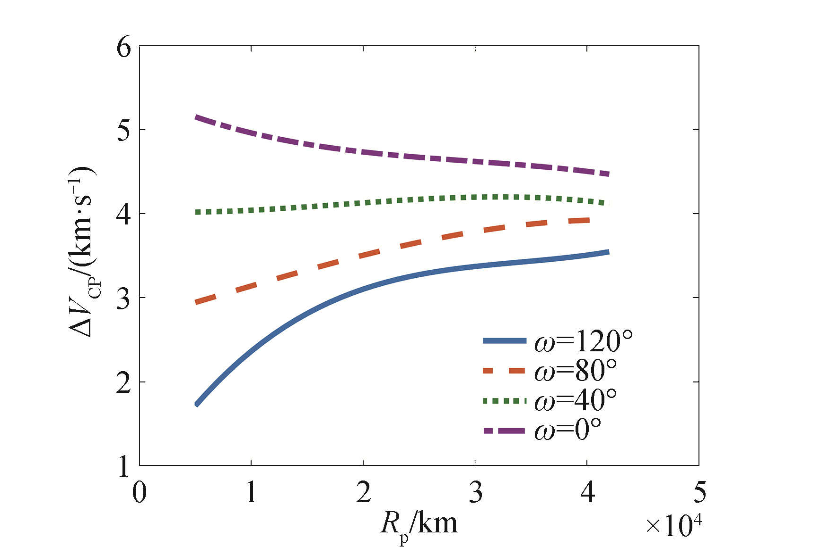
图1 化学推进段速度增量随。。。。的变化曲线
Fig.1 Variation of the velocity change…….
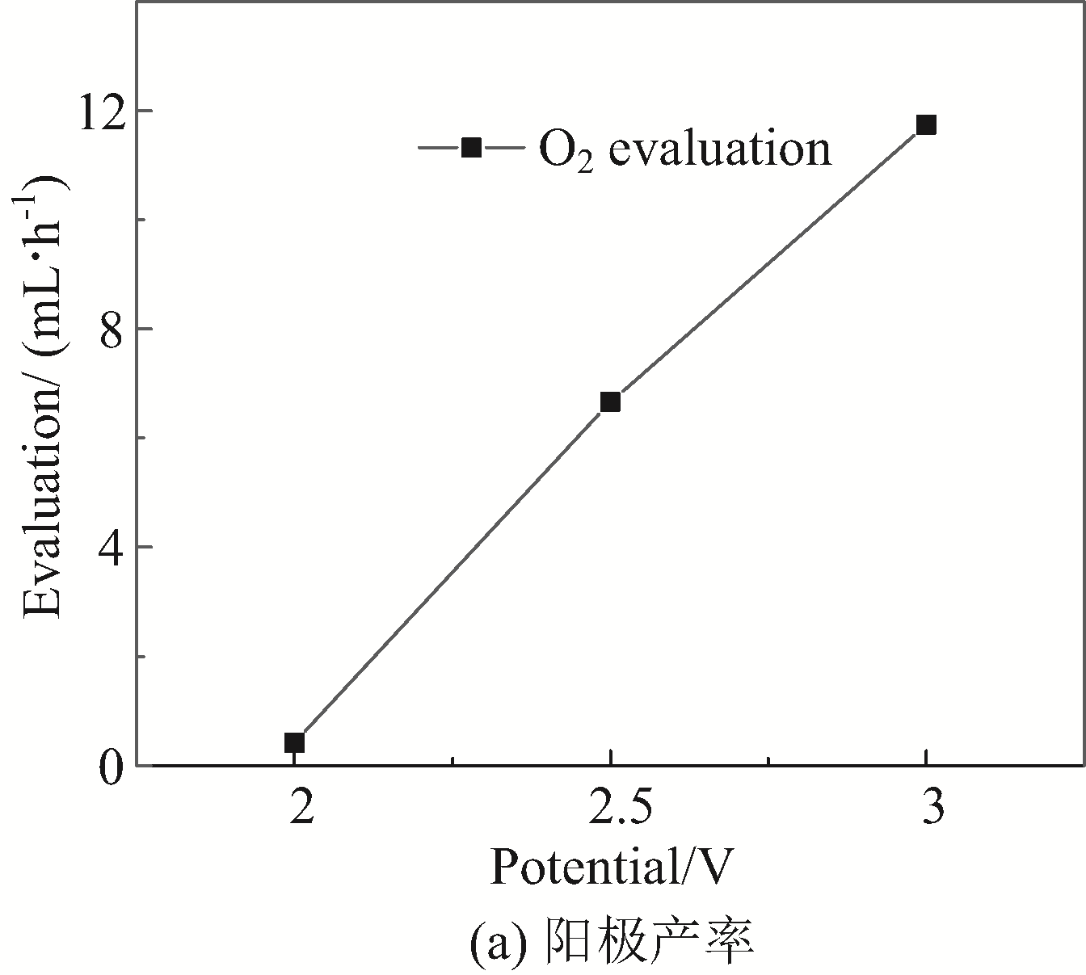
- Anodic products
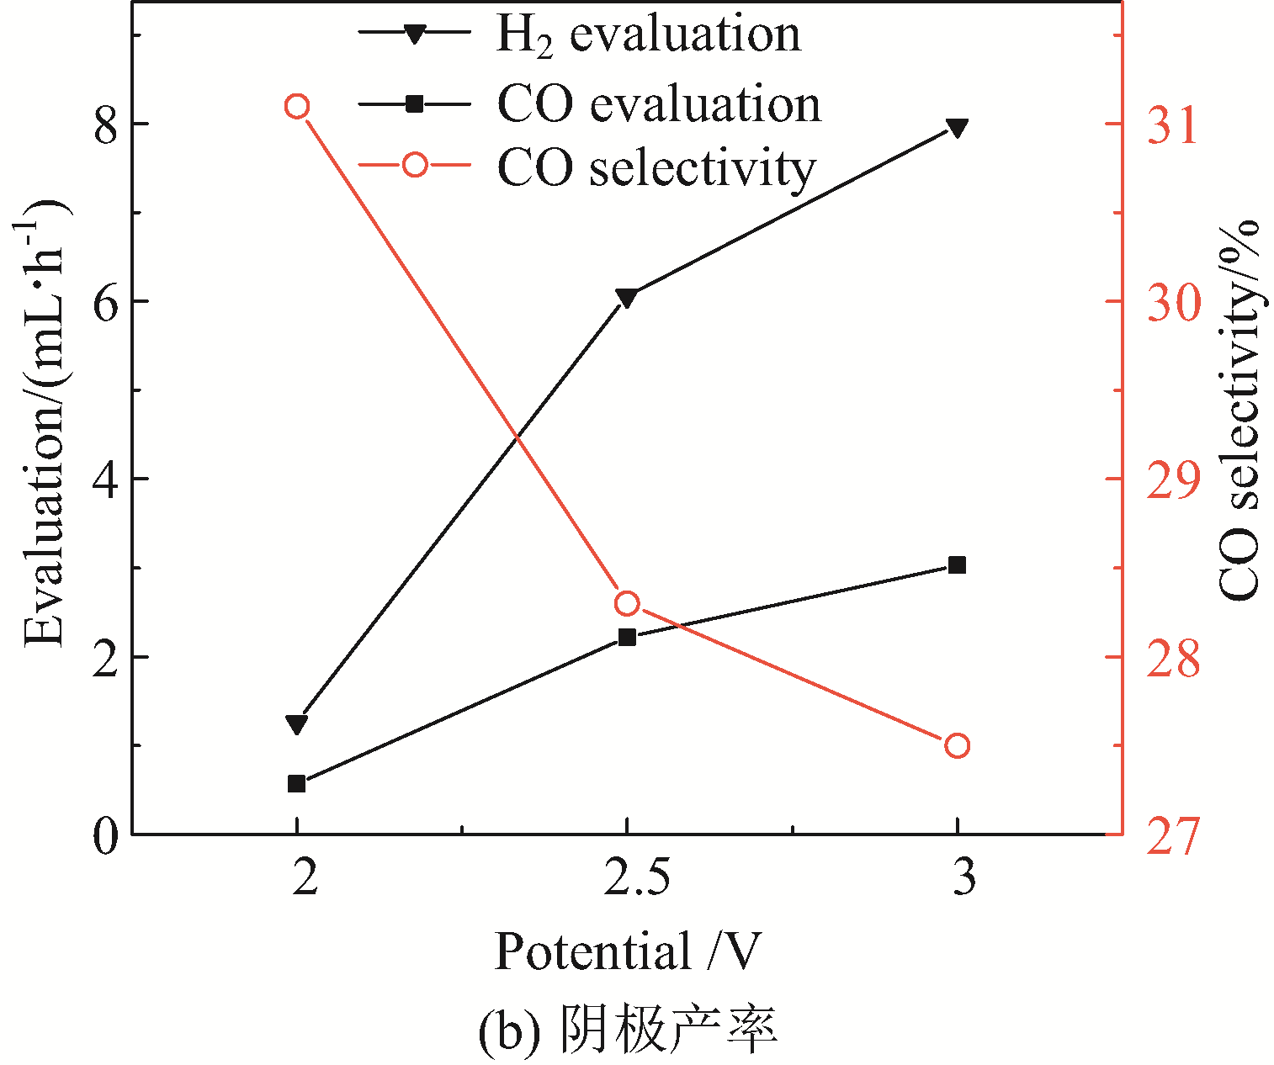
- Cathodic products
图2 不同电压条件下阴阳极产物产率
Fig.2 Rate of anodic and cathodic………
2.2.2 表格
请使用三线表。选中表格，点右键打开“边框和底纹”，可对表格的边框等格式进行编辑，三线表的一般格式见表1。
注意表中项目栏（在表1中即为第1行）中的内容不可空白。
表1 传输线积冰条件
Table 1 Icing conditions of transmission line
Item | Diamter/m | Temperature/K | Total time/min
4 | 0.0349 | 268.15 | 30
5 | 0.01905 | 268.15 | 30
2.3 计算、试验
文章以数值计算为主要内容的，应给出所求解的方程、重要的计算参数、初始或边界条件、难点问题的处理等，应对方法的适用性和计算精度有所说明；文章以试验为主要内容的，应说明试验设备、试验条件，对试验误差的估计等，便于同行重复再现所报道的内容。由于保密原因不便公开某些内容的，应向责任编辑说明。
3 结论
列出具体结论，其他背景、方法都不必赘述。不与摘要和前言重复。结论不应是正文中各小段的简单重复，而应该以正文中的试验或考察得到的现象及研究阐述分析为依据，完整、准确、简洁地指出以下内容：
1）由对研究对象进行考察或试验得到的结果所揭示的原理及其普遍性；
2）研究中有无发现例外或本文尚难以解释和解决的问题；
3）与先前发表过的（他人和作者自己）研究工作的异同；
4）论文在理论上和应用中的意义及价值；
5）进一步深入研究本课题的建议。
下面是一个具体样例。
。。。。结论如下：
1）算法可实现较为优异的检索性能，例如返回10张结果条件下算法检索正确率83.15%，召回率8.42%，在60张下正确率39.33%，召回率24.61%；
2）算法提出单张图片的引入不会造成原图片库的特征向量集和主题概率分配发生严重畸变的两个假设在一定范围（待检索图片与原图库特征类似）内是成立的；
3）算法的预备工作使检索范围由原先整个库缩小至某个子类中，虽使召回率有所损失，但检索时间得到较大的缩短；
4）可预估对于特征较接近的图片库，比如人脸库，图片预备工作会产生较大的分类误差，且可能进一步影响检索性能。
为使本文提出的算法能处理各种类型的图片，仍需要优化预备工作和检索实现过程的各项参数。
4 参考文献
1）引用文献应遵循“最新、关键、必要和亲自阅读过”的原则；
2）参考文献应是公开出版物；
3）应在正文中顺次引述（按在正文中被提及的先后来排列各篇参考文献的序号，所有参考文献均应在正文中提及）；
4）文献条数15条以上，且有适量近两年文献，尽量引用近5年的参考文献；
5）参考文献中作者为3人或少于3人应全部列出，3人以上只列出前3人，后加“等”或“et al”；
6）参考文献中的外国人名书写时一律姓前，名后，姓用全称，名可缩写为首字母（大写），不加缩写点；
7）为便于国际交流，对外文文献按外文著录；对于中文文献首先按中文著录，同时提供英文对照，并在其后注“（in Chinese）”注意英文对照应在原文中查找，一般文献都有提供，如果的确没有，不要自己翻译，可以不提供。
5 其他有关事项说明
1）文章应着重撰写创新性、关键性内容，并以一般专业人员看得懂为原则。
2）返回时间：修改稿一般应在20天内返回，或以责任编辑的要求为准。如作者不能按时返回，请向责任编辑说明情况。
3）返回文件（请邮件返回）：
①论文电子版（修改部分用不同颜色标识）；
②论文修改说明（写明对专家及编辑部所提意见如何修改，一定要诚恳、具体，若对专家意见持不同观点，也应诚恳地说明自己的观点，并给出详尽理由）；
③稿件出版工作单（word版）的有关事项请认真填写，联系电话最好填手机。后期编辑及发行过程中，会根据作者填写的信息与作者联系，解决相关问题，联系方式及寄刊地址有变更的，请及时通知责任编辑。
稿件修改期间请对修改稿仔细审读，一经排版，一般不允许做大的改动。
4）出版过程：编辑在修改稿件过程中常会有疑问，需要作者答复补充，请作者积极配合；编辑部有权对文章进行文字性修改，使之符合出版体例、规范要求和篇幅限制；编辑修改完稿件后，按来稿先后顺序发表；文章出版后，免费向作者提供2本样刊，如作者需要，可另购样刊。

参考文献（References）
国内外作者姓名均为姓前名后,英文姓氏为全称且大写,名缩写。如王大伟，对应的英文名为WANG D W；外国作者Clone Bill Clinton应写为CLINTON C B。

(文献需在15条以上，请严格按照以下格式来编排)
  - （期刊著录格式）作者. 题名[J].刊名，出版年份，卷号（期号）：起止页码.
YANG L Y，ZHAO G，WU B B， et al. Assembly sequence planning for aircraft component based on improved clashes matrix[J]. Applied Mechanics and Materials，2011，35（88-89）：22-28.
  - 于宏，王成恩，于嘉鹏，等. 基于粒子群算法的复杂产品装配序列规划[J]. 东北大学学报，2010，31（2）：261-264.
YU H，WANG C E，YU J P，et al. Assembly sequence planning based on particle swarm optimization algorithm for complex product[J]. Journal of Northeastern University: Natural Science，2010，31（2）：261-264（in Chinese）.
  - PARK J R, TOSAKA Y. Metadata quality control in digital repositories and collections: criteria, semantics, and mechanisms[J/OL]. Cataloging & Classification Quarterly, 2010, 48(8): 696-715 [2013-09-05]. http: //www.tandfonline.com/doi/pdf/10.1080/01639374.2010.508711. DOI: 10.3390/BIOLOGY2010399.
  - （学位论文著录格式）作者. 题名[D]. 保存地点：保存单位，年：引用起止页码.
杨建霞. 冰模板法制备层状多级孔仿生复合材料的研究[D]. 武汉：华中科技大学，2010.
YANG J X. Research on fabrication of bionic composite materials with hierarchical structure by using ice-templating[D]. Wuhan：Huazhong University of Science and Technology，2010（in Chinese）.
  - （专著著录格式）著者. 书名[M]. 版本（第一版不写）. 出版地：出版者，出版年：起止页码.
曹楚南.腐蚀电化学原理[M]. 3版. 北京：化学工业出版社，2008：93-94.
CAO C N. Principles of electrochemistry of corrosion[M].3rd ed. Beijing：Chemical Industry Press，2008：93-94（in Chinese）.
  - （会议论文著录格式）作者.题名［C］//论文集名.出版地所在城市：出版者，出版年:起止页码.
BONNEVILLE F，PERRARD C，HENRIOUD J M. A genetic algorithm to generate and evaluate assembly plans[C]//Proceedings of IEEE Symposium on Emerging Technologies and Factory Automation. Piscataway：IEEE，1995：231-239.
（中文会议论文需同时提供英文著录内容）
  - （专利著录格式）专利所有者.专利题名：专利号［P］. 公告日期或公开日期.
杨世祥．一种双级螺旋内反馈数字流体缸：200410069392.3[P]. 2007-10-10.
YANG S X. A kind of digital fluid cylinder with a two-stage helical internal feedback：200410069392.3[P]. 2007-10-10 ( in Chinese).
  - （国际或国家标准著录格式）标准编号 标准名称[S]. 出版地：出版者，出版年：页码
CN-HB 7757—2005飞机数字样机通用要求[S]. 北京：中国航空综合技术研究所，2005：1-3（in Chinese）.
  - （科技报告著录格式）作者. 题名，编号[R]. 出版地：出版者，出版年.
CARL E J. Analysis of fatigue, fatigue-crack propagation and fracture data, AIAA-2009-1363[R]. Reston：AIAA, 1973.
  - （电子文献著录格）作者.题名［文献类型标志/文献载体标志］.出版地：出版者，出版年（更新或修改日期）[引用日期].［序号］获取和访问路径.
ZHUANG Z. Pacs-l:the public-access computer systems forum［EB/OL］．Houston：University of Houston Libraries，1989（1995-01-12）[1995-05-17]. http://info.lib.uh.edu/ pacs1.html.

作者简介：
（包括第一作者和通信作者，通信作者为导师或课题负责人）
赵某某（1987-），男，博士研究生，研究方向为地月中继卫星资源调度，zhao1234@163.com。
王某某（1978-），教授，研究方向为卫星导航与定位，Wang555@139.com。

（编辑： ）

